**《多边形的面积（七）》学习指南**

**学习目标：**

1. 通过复习，进一步理解和掌握多边形面积的计算公式和推导过程，能灵活的运用公式解决一些关于面积的实际问题。

2.通过复习整理自主体会多边形之间的内在联系，并建构知识网络，进一步发展学生的空间观念。

3.通过复习整理培养学生学会运用“转化”的思想解决数学问题，积累数学活动经验。

**学习任务单：**

**【课前准备】**

回顾本单元知识，尝试整理各个平面图形的面积公式、推导过程以及图形之间的联系。

**【课上活动】**

活动一：请用自己喜欢的方式来梳理我们学过的平面图形及其面积公式。

活动二：请任选平面图形用自己喜欢的方式表示出其面积的推导过程。

活动三：请尝试着把这五种图形的联系用图表示出来？ 并说一说是怎样想的。

活动四：请选择一种你喜欢的方法，求出下面组合图形的面积。

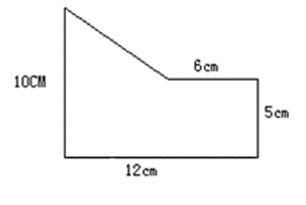

**【课后小结】**

通过今天的学习，你有哪些收获？

**【课后作业】**

1.数学书第104页第3题。

右图是教室的一面墙。如果砌这面墙平均每平方米用砖185块，一共需要多少块砖？

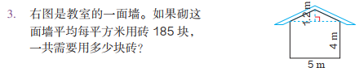

2.数学书第105页第7题。

右面是一个火箭模型的平面图，计算它的面积。



**【参考答案】**

1.数学书第104页第3题。

三角形面积：5×1.2÷2=3（平方米）

长方形面积：5×4=20（平方米）

总面积：20+3=23（平方米）

砖的数量：185×23=4255（块）

答：一共需要用4255块砖。

2.数学书第105页第7题。

三角形面积：8×10÷2=40（平方米）

长方形面积：8×70=560（平方米）

梯形面积：（8+16）×8÷2=96（平方米）

总面积：40+560+96=696（平方米）

答：这个火箭模型的平面图形面积是696平方米。